HYDROGENESIS

Prefacio
Estimado lector,
Antes de sumergirnos juntos en las páginas que siguen, quisiera tomar un momento para compartir contigo el viaje personal y colectivo que tiene significado la creación de esta obra. Como autor, camino por un laberinto de ideas y posibilidades, cada una tejiendo la trama de un futuro posible, arraigado en las realidades científicas y ambientales que hoy nos desafían.
Esta narrativa surgió no solo de mi fascinación por la tecnología y su potencial para transformar nuestras vidas, sino también de una profunda preocupación por el curso que estamos tomando como especie. Los objetivos al escribir esta obra eran ambiciosos: aspiraba a crear una historia que fuera a la vez una advertencia y una inspiración, un espejo de nuestras luchas actuales por la sostenibilidad y un faro de esperanza hacia lo que aún podemos lograr.
La historia de su creación es una de colaboración y descubrimiento, de innumerables horas investigando las últimas innovaciones en gestión del agua y sostenibilidad. Me encontré con obstáculos y desafíos, desde comprender las complejidades de la ingeniería genética hasta capturar la esencia de la inteligencia artificial aplicada al medio ambiente. Cada capítulo refleja esta odisea, buscando no solo entretener, sino también informar y motivar.
Espero que esta historia te mueva, te desafíe y te invite a la reflexión. Que las emociones y las decisiones de Sumak resuenen contigo, que las soluciones imaginadas inspiren curiosidad y que, al final, te sientas llamado a participar en la conversación sobre nuestro futuro colectivo. Que cada página refuerce la convicción de que, aunque los desafíos son grandes, nuestra capacidad para superarlos es aún mayor.
Con cada palabra escrita, mi deseo ha sido que, al cerrar este libro, te quedes con una mezcla de comprensión y asombro, y que la reacción que nazca en ti sea una chispa que contribuya a la gran llama de nuestra búsqueda común por un mundo mejor.
Con gratitud y esperanza.
Sara Santos.

En las primeras luces del futuro, donde el silencio se ha convertido en un eco entre el zumbido de motores antigravitacionales, el tic-tac de las máquinas y el parpadeo de hologramas, Sumak alcanza el mañana con la punta de sus dedos; sin embargo, su mente y alma aún pasan por las leyendas de Huancabamba, ese pueblito de Perú donde cada gota de agua capturaba el asombroso azul del cielo, bailando al compás del susurro de la naturaleza y sus promesas de eternidad.
Es momento de abandonar la ensoñación de ese paraíso, y así, la habitación, saturada de tecnología OLED, se ilumina con el tenue brillo de un sol simulado en el albor. Juno, el asistente virtual interconectado al sistema inteligente del hogar, descubre el sueño de Sumak con una secuencia de despertador meticulosamente programada, señalando el fin del ciclo de sueño recomendado. Una melodía suave, cada vez más presente, llena el espacio, y una brisa tibia, generada por el sistema ambiental, roza suavemente su piel. La voz de Juno, con tono claro y sereno, recita el resumen del día, noticias seleccionadas y la predicción del clima, mientras el aroma a café recién hecho, servido por la cafetera inteligente, completa el despertar multisensorial.
Sumak abre los ojos ante la insinuación de la realidad; el nuevo día la espera. Juno ya ha preparado la habitación para el día productivo que se avecina. En el baño, active el modo "Speed ​​Clean", una revolución en higiene personal ultrarrápida, justo cuando el reloj le recuerda su retraso. Los brazos robóticos del vestidor automatizado, la visten con precisión, ofreciéndole una vestimenta formal y elegida meticulosamente, acorde a su posición en AquaVita Nexus, la cúspide de la gestión hídrica global. En cuestión de minutos, Sumak está lista, encarnando la fusión de eficiencia y elegancia, mientras se encamina hacia las innovaciones que la esperan.
Despidiéndose de Juno con un nutritivo bocado en mano, se introduce en el Lift, un ascensor que opera mediante levitación magnética y que la transporta desde su apartamento en las alturas hasta la arteria subterránea de la metrópoli. Este es un dominio donde los rascacielos se enlazan en una sinfonía de eficacia y propósito. Ante la opción de llegar a AquaVita Nexus en solo seis minutos a través del Turbotren, o diez por JetDrive, su decisión es inmediata. Sumak se sumerge en el torrente de la vida matutina, integrándose perfectamente a la línea verde del Turbotren que la espera con sus puertas abiertas.
Impulsada por una urgencia latente, Sumak recorrió los corredores de Aqua Vita, iluminados por luces pulsantes que latían al ritmo del núcleo innovador del lugar. Las puertas de la sala de reuniones, aseguradas con la más avanzada biometría y hologramas de seguridad, se deslizaron abiertas al reconocer a la visionaria cuya sagacidad había domado el potencial científico para extraer agua directamente de la atmósfera. En ese espacio, un crisol de innovación donde las ideas se forjan en realidades tangibles, el silencio colmado de expectativa precedió su llegada. Pantallas flotantes parpadean con datos frescos del momento y proyectores en espera, ansiosos por ilustrar los logros de HydroGenesis con un despliegue de gráficos y simulaciones ambientales.
Al entrar Sumak, el murmullo de las conversaciones se disipó; todas las miradas convergieron en el artífice de un futuro hidráulico. Estaba por desvelar la profundidad y alcance de su visión, cómo su semilla de innovación había germinado en un árbol vigoroso, con raíces extendidas en la árida tierra de un mañana esperanzador.
Para apreciar plenamente la envergadura de su legado es vital adentrarse en los archivos digitales de Aqua Vita, donde se honra a los pioneros de la era hidrológica. Entre ellos brilla un capítulo completo dedicado a Sumak. En un tiempo no lejano, cuando la Tierra temblaba al borde de una crisis hídrica exacerbada por el cambio climático, nació el Protocolo Azul, una coalición de los más destacados hidrólogos e ingenieros hidráulicos de las confederaciones globales.
Sumak, incluso a la tierna edad de 16 años, ya se perfilaba como una leyenda en ciernes. Su genialidad había trascendido las fases convencionales de aprendizaje para sumergirse en la complejidad de la ingeniería civil. Durante su tercer año universitario, la pasión por la gestión y conservación del agua corría ferviente por sus venas. Las leyendas de Huancabamba, heredadas generación tras generación, habían incrustado en su ser el propósito inquebrantable de proteger cada gota de agua como un tesoro. Pese a su juventud, sus conceptos y prototipos ya esbozaban los contornos de lo que sería el futuro sostenible del agua.
El ambicioso programa de reclutamiento global, que desafiaba las barreras convencionales mediante el uso de redes de teletransporte cuántico, requirió la presencia de Sumak. A través de un salto cuántico, inició su travesía hacia el zenit de la innovación, alistándose para transformar su visión en el oasis de un orbe ávido.
En las forjas de la creatividad de AquaVita, en aquellos albores de su genio tecnológico, Sumak esculpió una doctrina para la conservación del agua. Su idea germinal, que a las generaciones venideras les parecería casi primitiva, era la construcción de torres que se erguían hacia los cielos, atrapando la humedad del aire en su seno. Estos pilares no eran estructuras simples; vivían, respirando el vapor de la atmósfera y condensándolo en agua potable y pura.
Bajo su guía visionaria, la idea germinó en el proyecto HydroGenesis: una sinfonía de módulos dispersos por el globo, cada uno un pozo de agua potable emergiendo incluso en los desiertos más inhóspitos. Esta red planetaria, una danza de tecnología y ecología, se nutría de la humedad del aire y la energía del sol, coordinada por inteligencias artificiales cuyo fin era perfeccionar el ciclo hídrico.
La pasión de Sumak estaba nutrida de las fábulas de antaño, de sus ancestros. Tales relatos de riachuelos diáfanos y ecosistemas bullentes inflamaban su imaginario. Con el ímpetu de la juventud y la prudencia ancestral, aspiraba a restaurar al mundo la claridad prístina de sus aguas originarias.
Este amanecer marcó el inicio de una nueva época para la humanidad, una en la que el porvenir terrestre reposaba en las manos de aquellos que anhelaban volver a juguetear en sus ríos y soñar en las orillas de sus lagos. Sumak y la junta de AquaVita se erigieron como los custodios de la frontera definitiva para la supervivencia: el agua.
Tras dos décadas desde su concepción, AquaVita se erigió como el vanguardista de la salvaguarda acuática terrestre. Pese a haber rescatado cantidades ingeniosas de agua, su potabilidad permanecía como una meta esquiva. El planeta había sido moldeado por un clima caótico; las otras metrópolis, ahora sometidas a la tiranía de las mareas, habían mutado en extensas lagunas saladas. Huancabamba, el hogar de las sagas que forjaron la esencia de Sumak, yacía sepultada bajo lodos devastadores, engullida por los caprichos de El Niño que borraron al Perú del mapa.
Kantar, un oasis urbano y una de las pocas metrópolis que aún disfrutaba del acceso a reservas de agua dulce, no se libraba del azote del cambio climático. Se volvió palpable que la simple restauración de agua no era suficiente para satisfacer las complejas necesidades de una población terrestre en crisis, pues las fértiles tierras de antaño, una vez exuberantes en la exportación de cultivos, se habían desecado, mientras que las áridas extensiones desérticas se veían invadidas por el avance del mar. Las reservas de agua recuperadas, aunque cruciales, no alcanzan, restringiendo las actividades vitales de comunidades enteras. Con las tormentas volviéndose erráticas y los veranos más implacables, cada gota de agua se había convertido en un bien invaluable.
Frente a esta realidad, los cuatro directores de AquaVita, precursores de un futuro sostenible, se mantuvieron firmes frente a la adversidad. Armados con un repertorio de iniciativas revolucionarias, se lanzaron a una cruzada tecnológica para redirigir el fatídico curso de la humanidad.
Antu, cofundador de AquaVita, planteó el desafío de encontrar soluciones para los agricultores cuyas tierras se ahogaban bajo la implacable sequía. La solución surgió en la forma de invernaderos flotantes autosustentables, bastiones flotantes dotados de tecnología puntera para la desalinización solar pasiva.
Estas estructuras navales, insignias de la ingeniería marítima, se desplazan sobre las aguas salobres como santuarios de vegetación. Construidos con aleaciones ligeras y polímeros traslúcidos, estos invernaderos autónomos se sostienen sobre el océano gracias a una red de flotadores inteligentes que equilibran las corrientes y mareas, asegurando una base estable para una agricultura de vanguardia.
Cada invernadero está equipado con un moderno sistema de desalinización solar pasiva. Membranas de nanofiltración, entrelazadas a través de los paneles de cristal inteligente, capturan la energía solar, orquestando un ciclo continuo de evaporación y condensación. El resultado es un riego de agua dulce para las hileras de cultivos hidropónicos que se elevan dentro de estos biodomos flotantes hacia su propio cielo.
Lo más extraordinario es la simbiosis entre tecnología y naturaleza que los invernaderos cultivan. No solo prosperan los cultivos, sino que también se genera energía sostenible aprovechando el gradiente térmico marino. Los paneles solares fotovoltaicos, dispuestos en los techos, actúan en conjunto con turbinas de energía térmica marina situadas bajo las estructuras, utilizando el contraste térmico entre la superficie cálida y las profundidades frías del mar para producir electricidad, ilustrando una interacción poética entre el ingenio humano. y el mundo natural.
Los invernaderos flotantes diseñados por Antu se transformaron en arrecifes artificiales, fomentando la proliferación de la vida marina y dando origen a un ecosistema simbiótico que salvaguarda y realza la biodiversidad local. Estos santuarios acuáticos, más que meras edificaciones, encarnan ecosistemas palpitantes, respirando vida en la visión de AquaVita de un mundo en el que la humanidad no solo persiste, sino que coexiste armónicamente con la Tierra.
Kassei, otro estratega de AquaVita y defensor de la metrópoli de Kantar, reconoció la urgente necesidad de evolucionar la infraestructura hidráulica. Ante la creciente amenaza del nivel del mar, Kantar, ese bastión de civilización frente a las mareas, requería un cambio radical. Con una visión dirigida hacia el porvenir, Kassei reinventó los diques y barreras, convirtiéndolos en prodigios de adaptabilidad y fortaleza.
Las creaciones de Kassei, diques dinámicos erigidos de materiales inteligentes, se perfilan en el horizonte como colosos guardianes del progreso. Estos sistemas, amalgamas de nanotecnología y diseño modular, poseen la capacidad de autorreparación frente a daños, reajustando su estructura molecular para contrarrestar penetración o reforzarse ante los impactos del agua. Una inteligencia artificial supervisa estas estructuras, aplicando algoritmos predictivos para prever y adaptarse a los cambios en los patrones de corrientes y presiones acuáticas con reacciones casi instantáneas.
Los robots acuáticos, evolución de los drones y autómatas de épocas pasadas, patrullan meticulosamente canales y estructuras subacuáticas, realizando mantenimientos de alta precisión. El sistema diseñado por Kassei no solo resguarda a Kantar de las inundaciones, sino que también entrelaza una malla de seguridad hídrica, permitiendo a la ciudad florecer en concordancia con las aguas que antes amenazaban con sumergirla.
Dentro del núcleo creativo de AquaVita, Linder y Kassei unieron fuerzas para concebir estas avanzadas defensas hidráulicas que salvaguardan a Kantar. Sin embargo, se enfrentaron a una ironía de su propio triunfo: la acumulación de sedimentos que desafiaba el equilibrio que habían logrado. Linder, con su mirada puesta en un futuro verde, propuso una vanguardia en la gestión de sedimentos: el desarrollo de una nueva especie de planta en los laboratorios de AquaVita.
Las superplantas, concebidas en los laboratorios avanzados de biotecnología de AquaVita, eran entidades diseñadas con exquisita precisión genética, destinadas a enraizar y rejuvenecer la tierra erosionada. Sus sistemas de raíces, parecidos a redes de comunicaciones subterráneas, se extendían con profundidad, estabilizando los suelos y reasignando los sedimentos con una eficiencia sin precedentes. Impulsadas por secuencias de ADN meticulosamente optimizadas, estas plantas habilitaron la rápida reconquista de terrenos devastados por la erosión.
El frondoso verde de estos prodigios de la vegetación funcionaba como defensas vivas, custodiando el terreno contra la erosión y conservando cada preciosa partícula de suelo. Dotadas con biosensores de vanguardia, las plantas comunicaban la condición del suelo a una central de inteligencia artificial, que ajustaba dinámicamente los patrones de crecimiento para mantener una simbiosis perfecta con el medio ambiente.
Pero su función no se limitaba a combatir la erosión; estas plantas trabajaron en conjunto con bivalvos genéticamente modificados, especialistas en la filtración y estabilización de sedimentos. Estos bivalvos, ahora extraordinariamente resistentes a los contaminantes y las condiciones extremas, se integraban a la red de monitoreo automatizado de AquaVita, que gestionaba sus poblaciones y su despliegue estratégico para alcanzar la máxima eficiencia y sostenibilidad ecológica.
El abanico de proyectos de AquaVita iba desde torres de desalinización solar que no solo purificaban el agua del mar sino que también reanimaban tierras áridas, hasta invernaderos flotantes que, anclados en las aguas salinas, se convertían en vergeles flotantes. Los sistemas de recolección de agua de lluvia y condensación atmosférica, dirigidos por inteligencias artificiales, anticipaban y se adaptaban a los caprichos del clima cambiante.
Kantar, junto con sus dominios, había evolucionado a un laboratorio de vida sostenible, un testimonio de la misión de AquaVita por restaurar la Tierra como el hogar de la humanidad.
Ahora, volviendo a la corriente del presente, el momento ha llegado para realinear nuestros relojes con la era. En el núcleo de la innovación y el avance de AquaVita, se encuentran los cerebros más iluminados, listos para zambullirse en una esfera donde la realidad converge con lo imaginable, donde el progreso es continuo y las posibilidades, infinitas.
En el núcleo de AquaVita, los distinguidos directivos se congregaban, rodeados de interfaces holográficas y paneles de datos flotantes, preparándose para dirigir la asamblea. Portaban resúmenes ejecutivos de sus innovaciones, listos para compartir los frutos de su ingenio pionero.
Kassei abrió la sesión con un análisis meticuloso de sus estructuras hidráulicas expansibles. Reveló que, en el último ciclo lunar, los sistemas de autoreparación se habían activado 111 veces, un aumento notable que había incitado a las inteligencias artificiales a realizar simulaciones exhaustivas en busca de las anomalías ocultas.
Con los datos circulando en un remolino de análisis y conjeturas, Linder intervino con un informe inquietante. Un total de 111 bivalvos mejorados genéticamente y 111 superplantas habían desaparecido misteriosamente de sus respectivos hábitats acuáticos. Este meticuloso y sincronizado robo insinuaba la intervención de una entidad experta y hasta ahora desconocida.
Antes de que Antu pudiera detallar la inexplicable destrucción de 111 de sus boyas flotantes, una cifra ominosa comenzó a manifestarse repetidamente en las interfaces: 111. Fue entonces cuando un retumbo catastrófico estremeció la sala de conferencias. A través de las ventanas, con una vista despejada hacia el exterior, observaron con espanto cómo las cuatro torres centinelas de HydroGenesis, símbolos de esperanza, se derrumbaban una tras otra en un desplome coordinado, evidencia de un sabotaje que desafiaba todo entendimiento humano.
El eco de la destrucción reverberó a través de la urbe, un crudo recordatorio de la vulnerabilidad de la ciudad ante fuerzas antes veladas, ahora emergentes. Los estruendos auguran el inicio de una nueva era marcada no solo por la innovación sino también por desafíos desconocidos y enemigos que se ocultan en las sombras del cosmos. La asamblea de AquaVita Nexus, antes del foro de resolución, se convertía en el telón de fondo de un misterio con posibles implicaciones que se extendían más allá del ámbito planetario.
Sumida en el crepúsculo de una era digital avanzada, la plataforma de observación del imponente edificio de AquaVita se convirtió en el escenario para Sumak, Kassei, Linder y Antu. La penumbra estaba perforada por un conjunto de luces que se aproximaban en una danza sincronizada, desafiando las leyes de la física conocida. Ante esta aproximación misteriosa, los cuatro líderes se replegaban por instinto, sus pulsaciones aceleradas siendo monitoreadas por sus dispositivos AppleSkin, que emitían un torrente de alertas vitales.
El sistema de defensa integrado del edificio, una entidad de inteligencia artificial siempre alerta, saturaba el ambiente con advertencias, su tono electrónico oscilando entre la calma y la urgencia. Al converger las luces en el límite de la estructura, se instauró un silencio sepulcral. La dispersión de los haces luminosos desveló entidades colosales de un tono rojo vivo, cuyas formas eran un entrelazado de articulaciones metálicas y avances biotecnológicos, con una única lente observador en lugar de un rostro.
Era innegable que estaban al umbral de un contacto inicial, un momento que definiría la historia al entrelazar lo humano con lo extraterrestre. La presencia de estos seres, aunque imponente, no emanaba hostilidad, sino una curiosidad palpable y una necesidad apremiante de comunicarse. Para los directores de AquaVita, este encuentro presagiaba el inicio de una alianza intergaláctica, una colaboración con el potencial de cambiar el destino de la humanidad y la protección de su hogar planetario. La larga espera había terminado. El diálogo cósmico estaba por iniciarse.
La electricidad de la anticipación impregnaba el aire, una carga que resonaba tanto en los ejecutivos de AquaVita como en los visitantes estelares. Estos últimos, con una presencia que exudaba una desesperación por comunicarse, avanzaban con movimientos medidos hacia el interior de la sala de conferencias. Sus lentes avanzados escaneaban las pantallas holográficas que flotaban, cada una iluminada con datos y análisis de los eventos recientes que habían puesto en jaque a los proyectos de AquaVita.
Los visitantes cósmicos, recién llegados al santuario de innovación de AquaVita, buscaban un patrón específico en la maraña de datos y secuencias terrenales. Su interés se centró en una repetición numérica, el número 111, que aparecía constantemente y que era esencial para el mensaje que intentaban comunicar.
Uno de los extraterrestres, cuya piel resplandecía con el fulgor de una estrella lejana, extendiendo su mano hacia Sumak y tocó su frente con un gesto suave. Este contacto desató un aluvión de visiones en la mente de la directora de AquaVita, una serie de revelaciones que mostraron un cosmos de dimensiones colosales y un conocimiento que equilibraba lo ancestral con lo futuristamente avanzado. Estos seres, navegantes de las estrellas, compartían con ella su sabiduría.
Le mostró el sol, una estrella en expansión que engullía planetas en su camino, incluido Mercurio, y que amenazaba con hacer lo mismo con la Tierra. Pero en esta visión de apocalipsis se entreveía una chispa de esperanza: un planeta distante, antes frío e inerte, ahora latía con los signos de la vida, con ríos que brotaban de sus entrañas y reflejaban las aguas puras reminiscentes de Huancabamba. Este planeta, hogar de los seres extraterrestres, se enfrentaba al desconcierto de su propia transformación acuática.
La solicitud de los extraterrestres a Sumak era clara: necesitaban su habilidad no solo como científica, sino como custodia del agua, para administrar esta manifestación milagrosa en su planeta. La invitaron a asumir un papel trascendental, a ser la arquitecta de un nuevo comienzo, forjando un refugio tanto para la vida humana como para la extraterrestre, un nuevo hogar frente a la eventual aniquilación de la Tierra.
La magnitud de tal propuesta era inmensurable, un verdadero que entre la supervivencia y la sabiduría. Sumak, enfrentada al crepúsculo de su propio mundo y la posibilidad de un renacimiento en otro, se hallaba ante una decisión que moldearía el destino de dos especies en el vasto lienzo cósmico.
Para Sumak, la realidad era tan transparente como las aguas de los arroyos de su niñez: el destino de la Tierra estaba marcado por un reloj cósmico en retroceso hacia su final. Sin embargo, su compromiso con la preservación de la vida, que trascendía la humanidad y abrazaba el núcleo mismo del agua, la empujaba hacia elecciones valientes. La semilla de la conservación, plantada en su ser, se convirtió en la guía de su alma, dirigiendo su brújula interna hacia un futuro incierto pero lleno de potencial.
Frente a la mirada atónita de sus colegas de AquaVita, Sumak se alzó como una centinela de la existencia, convirtiéndose en la portadora de la esperanza y la lógica en un mar de incertidumbre. "La diversidad de la vida es la responsabilidad que atesoro por encima de todo", declaró con convicción, "y el agua, ese manantial perpetuo, es el lazo que nos une a todos en la red de la vida".
Con la determinación clara en su voz, compartió su resolución inquebrantable: aceptaría el llamado para ser la cultivadora de vida en el planeta de los seres de tonalidades ardientes, convirtiéndose en aliada de una nueva humanidad. Se comprometió a la monumental tarea de terraformar esa tierra extraterrestre, evocando la esencia de los arroyos de Huancabamba, preparando el terreno para aquellos que buscarían un nuevo hogar entre las estrellas.
Rodeada de una calma que solo se adquiere al aceptar el propio destino, Sumak se unió a los extraterrestres, envuelta en una cápsula de tecnología sofisticada diseñada para sostenerla en la vastedad del espacio. Se despidió de sus compañeros de AquaVita, pioneros cuya labor seguía cimentando la vida en la Tierra, con la promesa de que su legado eventualmente se reuniría con el suyo en este nuevo mundo.
Así, Sumak emprendió la travesía de una gestión hídrica que trascendía las estrellas, dirigida hacia un planeta que prometía ser el refugio de la humanidad y su alianza con aquellos seres de carmesí. En ese mundo, ella seguiría su pasión y su corazón, en armonía con los nativos de ese lugar, sembrando las bases de una relación aún por contar.

Epílogo
Al concluir nuestro viaje narrativo, me detengo para ofrecer unas últimas palabras. La historia de Sumak, aunque ficticia, es un reflejo de nuestra realidad: una exploración de la sostenibilidad, la tecnología y el futuro de la humanidad. Los dilemas y maravillas de la ciencia ficción que hemos explorado sirven como una meditación sobre nuestras propias decisiones y el mundo que deseamos forjar.
En la trama principal, se presentan innovaciones y desafíos, pero aquí, en este espacio de conclusión, reconozco que hay aspectos que permanecen en la periferia, ideas aún por madurar y preguntas que siguen sin respuesta. Este epílogo es una invitación a contemplar esos temas no dichos, a meditar sobre las posibilidades que yacen en la frontera de la ciencia y la imaginación.
Que las semillas plantadas en estas páginas florezcan en tu mente, incitando curiosidad y acción. La historia continúa en cada uno de nosotros, en nuestra capacidad para soñar y en nuestro impulso por innovar.
Con esperanza en el diálogo que nace de la ficción.
Sara Santos.

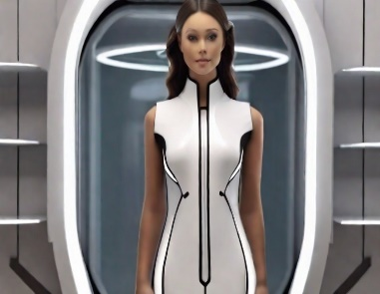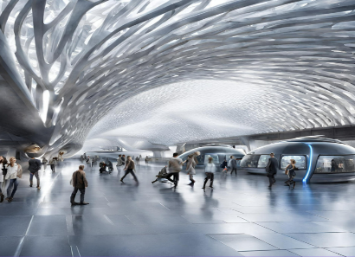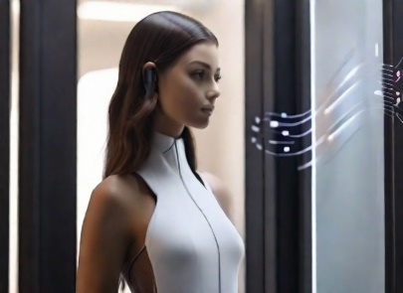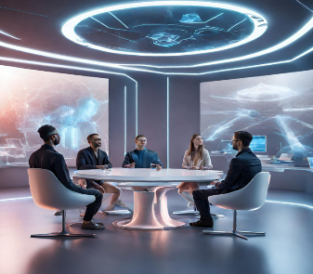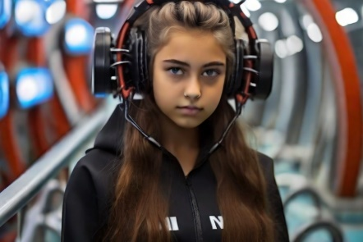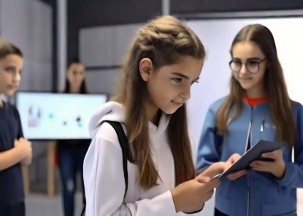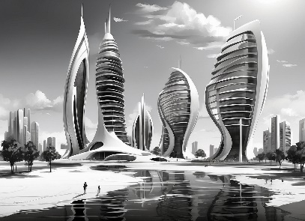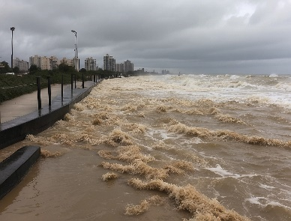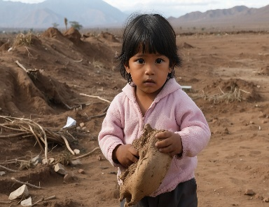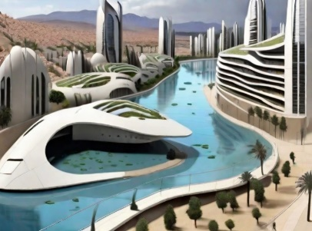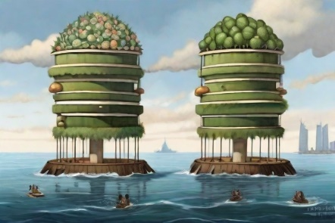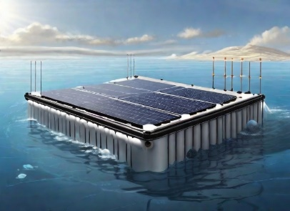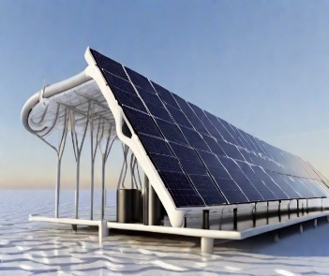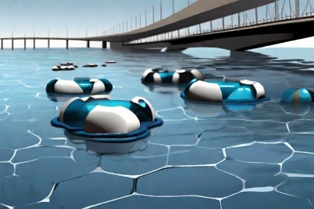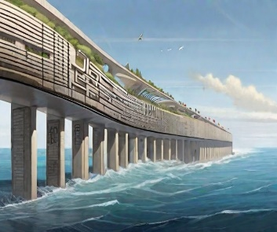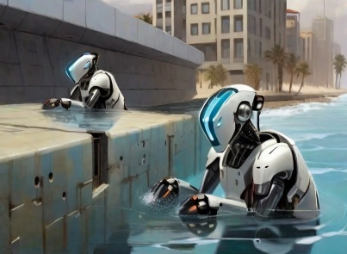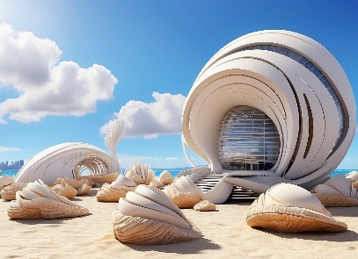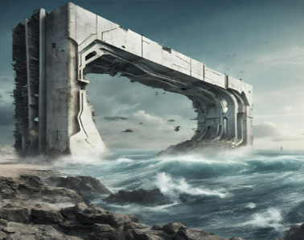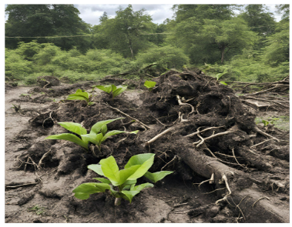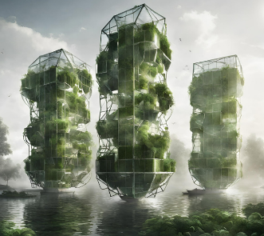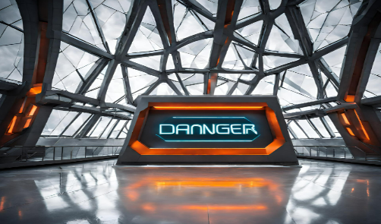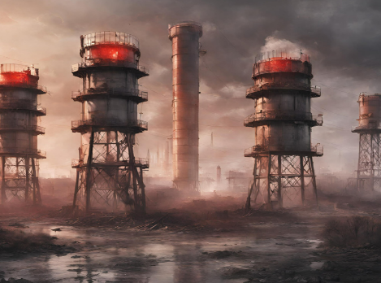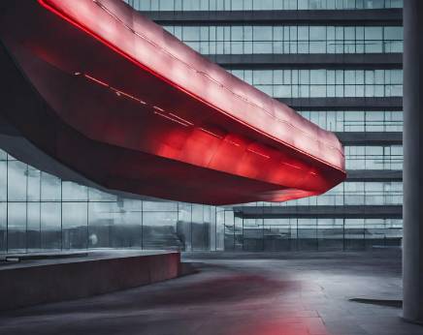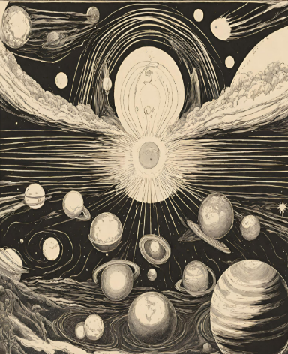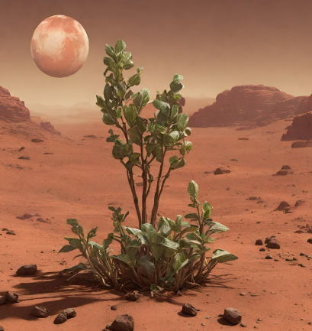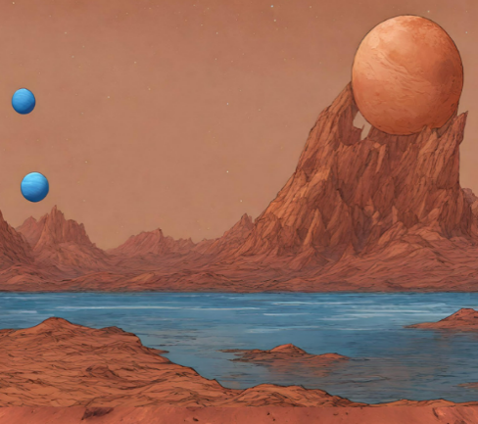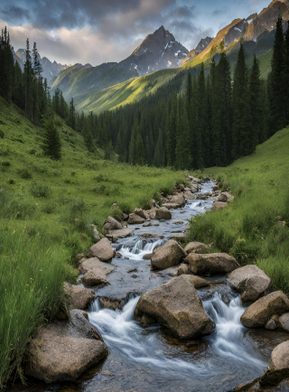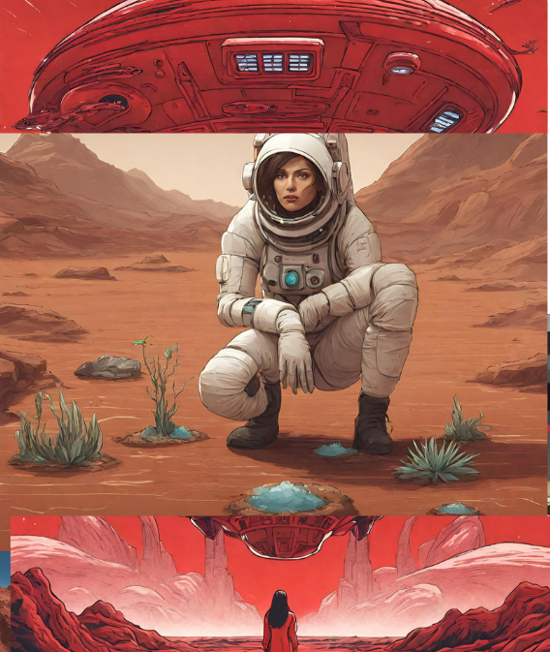
Fuentes:
- Levitación Magnética para Ascensores (Lift) :
  - Hyperloop
  - Hyperloop conectado. (Dakota del Norte). Sistemas de levitación para Hyperloop. Obtenido de Hyperloop Connected ​​.
  - HyperloopTT. (Dakota del Norte). Tecnología. Obtenido de Hyperloop Transportation Technologies ​​.
  - La empresa aburrida. (Dakota del Norte). Hiperbucle. Obtenido de The Boring Company .
  - Almizcle, E. (2013). Hiperloop Alfa. EspacioX. Obtenido de SpaceX Hyperloop Alpha .
  - Trenes Maglev
  - Tecnología ferroviaria. (Dakota del Norte). "Japón y China: la carrera para vender trenes Maglev". Obtenido de Tecnología Ferroviaria ^{​1} ​.
  - SiguienteGran Futuro. (2020). "El nuevo tren Maglev de China de 600 km/h". Obtenido de NextBigFuture ^{​2} ​.
  - Viajes a China. (Dakota del Norte). "Trenes Maglev en China". Obtenido de Viajes a China ^{​3} ​.
  - JRailPass. (Dakota del Norte). "Tren Maglev en Japón: el tren más rápido del mundo". Obtenido de JRailPass ^{​4} ​.
  - Como funcionan las cosas. (Dakota del Norte). "Cómo funcionan los trenes Maglev". Obtenido de HowStuffWorks ^{​5} ​.
- Teletransporte Cuántico :
  - Entrelazamiento Cuántico y Experimentos de Teletransporte
  - Portafolio de Naturaleza. (2023). Progresos en la teletransportación cuántica. Física de revisiones de la naturaleza. Obtenido de https://www.nature.com/articles/s42254-023-00588-x​``【oaicite:0】``​ ;.
- Torres de Captación de Humedad :
  - Tecnologías de Captura de Agua Atmosférica
  - Investigadores encuentran nueva aplicación para hidrogeles con sal higroscópica en la recolección de agua atmosférica (2022, febrero). Phys.org. Recuperado de https://phys.org/news/2022-02-hidrogeles-higroscópicos-salt-harvest-freshwater.html
- Invernaderos Flotantes Autosustentables :
  - Acuaponía y Agricultura Hidropónica
  - Delaide, B., Goddek, S., Gott, J., Soyeurt, H. y Jijakli, MH (2016). El rendimiento del crecimiento de la lechuga (Lactuca sativa L. var. capitata) en solución acuapónica complementada supera al de la hidroponía. Agua , 8 (10), 467.
  - Love, DC, Fry, JP, Genello, L., Hill, ES, Frederick, JA, Li, X. y Semmens, K. (2014). Una encuesta internacional de practicantes de acuaponía. MÁS UNO , 9 (7), e102662.
  - Rakocy, JE, Masser, MP y Losordo, TM (2012). Sistemas de producción de tanques de acuicultura con recirculación: Acuaponía: integración del cultivo de peces y plantas. Publicación SRAC, 454.
  - Desalinización Solar Pasiva
  - Zhang, L., Xu, Z., Zhao, L., Bhatia, B., Zhong, Y., Gong, S. y Wang, EN (2021). Desaladora solar pasiva y térmicamente localizada de alta eficiencia. Energía y Ciencias Ambientales, 14 , 1771. https://doi.org/10.1039/D0EE03991H​``【oaicite:1】``​ ;.
- Membranas de Nanofiltración :
  - Desalinización y Purificación de Agua
  - Lee, J., Chae, H.-R., Won, YJ, Lee, K., Lee, CH, Lee, HH, ... y Kim, IC (2013). Membrana compuesta de nanoplaquetas de óxido de grafeno con propiedades hidrofílicas y antiincrustantes para el tratamiento de aguas residuales. Revista de ciencia de membranas, 448 , 223-230. https://doi.org/10.1016/j.memsci.2013.08.016​``【oaicite:3】``​ ;.
  - Salvaje, N. y Diallo, MS (2005). Nanomateriales y purificación de agua: Oportunidades y desafíos. Revista de investigación de nanopartículas, 7 (4-5), 331-342. https://doi.org/10.1007/s11051-005-7523-5​``【oaicite:2】``​ ;.
  - Lee, KP, Arnot, TC y Mattia, D. (2011). Una revisión de los materiales de membranas de ósmosis inversa para desalinización: desarrollo hasta la fecha y potencial futuro. Revista de ciencia de membranas, 370 (1-2), 1-22. https://doi.org/10.1016/j.memsci.2010.12.036​``【oaicite:1】``​ ;.
  - Surwade, SP, Smirnov, SN, Vlassiouk, IV, Unocic, RR, Veith, GM, Dai, S. y Mahurin, SM (2015). Desalación de agua mediante grafeno nanoporoso monocapa. Nanotecnología de la naturaleza, 10 (5), 459-464. https://doi.org/10.1038/nnano.2015.37​``【oaicite:0】``​ ;.

- Diques Dinámicos de Materiales Inteligentes :
  - Materiales Auto-reparables
  - Joseph, AM, Jefferson, AD, Isaacs, B., Lark, RJ y Gardner, DR (2010). Una revisión de los avances en la ciencia y la tecnología de los hormigones autorreparables adaptados a la infraestructura civil sostenible. Materiales de Construcción y Construcción, 24 (7) ^{​ 1} ​.
  - Diseño Modular en Ingeniería
  - El diseño y la implementación de muros contra inundaciones utilizando bloques modulares prefabricados se han aplicado en escenarios del mundo real, como la protección de la comunidad de Churchtown. La información sobre la pared de bloques modulares utilizada se puede encontrar en Redi-Rock^{​ 4} ​.
  - Los sistemas compuestos Neo-Barrier™ ofrecen soluciones modulares inteligentes para barreras contra inundaciones, centrándose en la solidez ecológica y la sostenibilidad. Los detalles sobre estas barreras contra inundaciones compuestas y sus aplicaciones están disponibles en el sitio web de NeoComposite^{​ 5} ​.
- Robots acuáticos :
  - Drones Subacuáticos
  - Springer : Detalla el desarrollo de varios drones submarinos de bajo coste para fines como la exploración científica¹.
  - Journal of Petroleum Technology (JPT)² ​.
  - Sociedad Estadounidense de Ingenieros Mecánicos (ASME)³ ​.
- Superplantas Genéticamente Diseñadas:
  - Biotecnología Vegetal
  - Chen, Z., Debernardi, JM, Dubcovsky, J. et al. Avances recientes en tecnologías de transformación de cultivos. Nat. Plantas 8 , 1343–1351 (2022). https://doi.org/10.1038/s41477-022-01295-8. Recuperado: https://www.nature.com/articles/s41477-022-01295-8&#citeas.

- Vida Extraterrestre :
  - Astrobiología
  - Astrobiología de la NASA. (Dakota del Norte). El Mars Science Laboratory y los Mars Exploration Rovers tienen conocimientos avanzados sobre la habitabilidad potencial de Marte. Próximas misiones como Mars 2020 y ExoMars de la ESA buscarán firmas biológicas de vida en Marte. La misión Cassini-Huygens ha explorado la habitabilidad en el sistema de Saturno, incluidas las lunas Titán y Encelado^{​ 1} ​.
  - Astrobiología de la NASA. (Dakota del Norte). Las observaciones de la nave espacial Kepler han proporcionado una lista extensa de exoplanetas, muchos de ellos en zonas habitables, que son objeto de investigación astrobiológica en curso ² .
  - Astrobiología de la NASA. (Dakota del Norte). Se detallan las contribuciones de la astrobiología a las misiones científicas planetarias, como el Laboratorio Científico de Marte y el enfoque en entornos potencialmente habitables en el Sistema Solar. Se planean futuras misiones a Marte y los mundos oceánicos del Sistema Solar exterior^{​ 1} ​.
- Agua en Marte :
  - Exploración de Marte
  - Exploración de Marte de la NASA. (Dakota del Norte). La radiación podría plantear riesgos para la salud de los seres humanos. Obtenido de mars.nasa.gov: La fuente informa sobre las mediciones de radiación tomadas por el rover Curiosity, que son importantes para planificar la exploración humana^{​ 1} ​.
  - Exploración de Marte de la NASA. (Dakota del Norte). Una atmósfera más espesa y más agua en el pasado de Marte. Obtenido de mars.nasa.gov: Este artículo proporciona evidencia del conjunto de instrumentos SAM del rover Curiosity de que Marte tuvo una atmósfera más espesa y más agua en el pasado^{​ 1} ​.

